Тема занятия:«В.Распутин «Прощание с Матерой». Историческая тема в советской литературе. В.Шаламов «Надгробное слово», «Сентенция», «Крест»»
Инструкция по выполнению задания:

1.Ознакомьтесь с жизнью и творчеством В.Г.Распутина и В.Шаламова:

Биография В.Г.Распутина

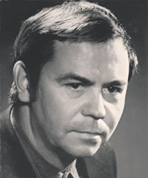Валентин Григорьевич Распутин – русский писатель, прозаик, представитель так называемой «деревенской прозы», а также Герой Социалистического Труда. Распутин родился 15 марта 1937 года в крестьянской семье в селе Усть-Уда. Его детство прошло в селе Аталанка (Иркутская область), где он ходил в начальную школу. Продолжил обучение в 50 км от дома, где была ближайшая средняя школа. Об этом периоде обучения он позже написал рассказ «Уроки французского».
Окончив школу, будущий писатель поступил на историко-филологический факультет Иркутского университета. Будучи студентом, работал внештатным корреспондентом в университетской газете. Один из его очерков «Я забыл спросить у Лёшки» обратил на себя внимание редактора. Эта же работа была позже опубликована в литературном журнале «Сибирь». После университета писатель несколько лет проработал в газетах Иркутска и Красноярска. В 1965 году с его работами ознакомился Владимир Чивилихин. Этого писателя начинающий прозаик считал своим наставником. А из классиков, он особенно ценил Бунина и Достоевского.
С 1966 года Валентин Григорьевич стал профессиональным литератором, а через год был зачислен в Союз писателей СССР. В тот же период, в Иркутске, вышла в свет первая книга писателя «Край возле самого себя». Затем последовала книга «Человек с этого света» и повесть «Деньги для Марии», которую в 1968 опубликовало московское издательство «Молодая гвардия». Зрелость и самобытность автора проявились в повести «Последний срок» (1970). Большой интерес у читателя вызвала повесть «Пожар» (1985).
В последние годы жизни больше занимался общественной деятельностью, но не отрываясь при этом и от литераторства. Так, в 2004 году была опубликована его книга «Дочь Ивана, мать Ивана». Спустя два года третье издание очерков «Сибирь, Сибирь». В родном городе писателя его произведения входят в школьную программу по внеклассному чтению.
Умер писатель 14 марта 2015 года в Москве, в возрасте 77 лет. Похоронен в Знаменском монастыре в Иркутске.
Биография В.Шаламова

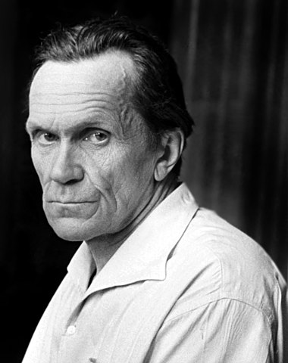
Советский писатель Варлам Шаламов родился в Вологде в 1907 году. Отец мальчика был священником, а мать — домохозяйкой.
После школы молодой Шаламов покинул родной город и уехал в Кунцево, где устроился дубильщиком кожи на местный завод. Проработав там два года, он поступил в МГУ, выбрав факультет советского права.
В 1929 году Шаламова арестовали за то, что он принимал участие в демонстрации против Сталина, осудили и отправили на два года в Вишерский лагерь на Урале. Вернувшись оттуда, писатель сначала трудился разнорабочим, но затем получил должность журналиста в Москве. Через несколько лет в журнале «Октябрь» вышел его первый рассказ «Три смерти доктора Аустино» (1936).
В дальнейшем писателя вновь арестовывают, и еще более десяти лет своей жизни он проводит в лагерях. Лишь в 1949 году, окончив фельдшерские курсы, во время очередного заключения Шаламов начинает работать в больнице и вновь заниматься литературным трудом.
Теперь он уже пишет стихи, которые в дальнейшем войдут в сборник «Колымские тетради», завершенный в 1956 году. Через несколько лет он покидает Колыму, живет и работает в Москве.
Там он пишет свои знаменитые «Колымские рассказы» (1954–1973), ставшие главным трудом его жизни. В 1961 году Шаламов публикует книгу стихов «Огниво», а в 1971-м автобиографическое произведение «Четвертая Вологда».
Годы, проведенные в заключении, сильно подорвали здоровье писателя, поэтому к концу жизни Шаламов полностью потерял слух и ослеп. Писатель скончался в Москве 17 января 1982 года.

2.Прочитайте повесть В. Распутина «Прощание с Матерой» и выполните задание письменно. Ответ (3-5 предложений) аргументируйте.
Считаете ли Вы проблему отношения к малой родине, поднятую в произведении, актуальной для современной молодежи?
3.Прочитайте один из рассказов В.Шаламова(«Надгробное слово», «Сентенция», «Крест»), напишите сочинение-рассуждение
“Нужно ли изучать прозу В.Шаламова, в которой его биография и история страны?”
4. Материал с выполненным заданием отправить по адресу: yeroshenkova67@mail.ru

